Визитная карта урока.

Характеристика группы | ____________ группа. В группе ____________ человек.
Дисциплина. | Информатика и ИКТ.
Дата проведения | _________________.
Преподаватель | Накупбаева Ирина Викторовна.
Тип урока | Изучение нового материала
Тема | Вычисления в позиционных системах счисления с использованием приложения Калькулятор.
Цель | Познакомить с технологией использования стандартного приложения Калькулятор при переводе целых чисел из одной позиционной системы счисления в другую.
Задачи | образовательная: дать представление об алгоритме перевода целых чисел из одной позиционной системы счисления в другую с использованием приложения Калькулятор;  развивающая: развить умения работать в приложении калькулятор по переводу целых чисел из одной позиционной системы счисления в другую;  воспитательная: создать условия для развития познавательного интереса, самостоятельности.
Используемые ТСО | Опорные конспекты, раздаточный материал, ПК, проектор, экран.
Используемая литература | Колмыкова, Е.А., Кумскова, И.А. Информатика: учебное пособие для студ. сред. проф. Образования; Беленький П.П. Информатика; Макарова Н.В. Информатика 7 – 9; Макарова Н.В. Информатика. Методическое пособие для учителей. 7 класс; Могилёв Информатика; Симонович С., Евсеев Г. Практическая информатика// Учебное пособие; Угринович Н.Д. Информатика и информационные технологии 10 – 11; Шафрин Ю.А. Информационные технологии: ч.1.

Ход урока
Этапы | Задачи этапа | Содержание
Организационный | Настроить на урок. Сконцентрировать внимание студентов. | Подготовка к уроку, приветствие.
Подготовительный | Проверить уровень знаний, полученных на прошлом занятии. Вспомнить алгоритмы перевода чисел в разных позиционных системах счисления. | Выполнение студентами работ по карточкам, выполнение заданий у доски, фронтальный опрос.
Сообщение темы и цели урока | Сообщение темы и цели урока. | Подведение к теме урока
Изучение нового материала | Познакомить и научить работать с приложением Калькулятор для вычисления в различных позиционных системах счисления | Запись студентами в ОК основных тезисов. Объяснение преподавателя
Практическая работа | Выполнить практическую работу по переводу чисел из одной ПСС в другую в стандартном приложении Калькулятор. | Выполнение студентами практической работы, освоение умений перевода чисел из одной ПСС в другую
Закрепление знаний | Закрепить полученные знания на этом уроке. | Анализ результатов практической работы.
Домашнее задание | Закрепить полученные знания во внеурочное время. | Объяснить форму выполнения домашнего задания
Подведение итогов | Оценить работу студентов. Подвести итоги по данной теме.  Рефлексия. | Выставление оценок, ответы на появившиеся вопросы.  Заполнение студентами карточек.

Ход урока

Этапы урока | Содержание | Примечание
Орг. момент | Здравствуйте, ребята. Присаживайтесь. | Приветствие
Подгото-вительный | Мы продолжаем работу в позиционных системах счисления. На прошлых занятиях вы познакомились со всеми способами перевода чисел из одной позиционной системы счисления в другую и прежде чем приступать к изучению новой темы, посмотрим, как вы освоили изученное. (2 студента решают примеры у доски, 3 человека работают по карточкам, выполняя кроссворд, с остальными студентами проводится фронтальный опрос)  Работа у доски:  На доске предложены два числа, записанные в двоичной системе счисления, необходимо представить их в 8-ричной и 16-ричной системах счислениях:  10010111101101₂ → А₈  11111001010111₂ → А₁₆  Кроссворд  Фронтальный опрос:  - В каком виде представлена числовая информация в памяти компьютера?  (Числовая информация представлена в памяти компьютера в двоичном виде, как многоразрядное число, состоящее из нулей и единиц. Числа в памяти компьютера представлены в двоичном коде, разряд числа определяется размером машинного слова.)  - Для чего используются системы счисления?  (Для оперирования цифровыми знаками и представления чисел используются системы счисления. Системы позволяют представить цифры различным способом.)  - Как перевести число из одной позиционной системы счисления, отличной от десятичной, в другую, не десятичную? (данное число переводим в десятичную СС, а затем полученное десятичное число переводим в искомую систему счисления)  - Проговорите правило перевода чисел из любой системы счисления в десятичную. (Представить число в развернутой форме. Найти сумму ряда. Полученное число является значением числа в десятичной системе счисления.)  - Алгоритм перевода целых чисел из десятичной системы счисления в любую другую.  (Последовательно выполнять деление данного числа и получаемых целых частных на основание новой системы счисления до тех пор, пока не получится частное, меньше делителя.  Полученные остатки, являющиеся цифрами числа в новой системе счисления, привести в соответствие с алфавитом новой системы счисления.  Составить число в новой системе счисления, записывая его, начиная с последнего остатка.)  - А теперь посмотрим, решение у доски:  10|010|111|101|101|₂  2 2 7 5 5  А₈ = 22755  11|1110|0101|0111₂  3 Е 5 7  А₁₆ = 3Е57  - Как вы осуществляли перевод целых чисел из двоичной в 8-ричную (16-ричную) систему счисления?  Двоичное число разбить справа налево на группы по 3 (4) в каждой (согласно уравнению N = 2^{i}, 8 = 2^{i}, т.к. 8 = 2³, то I = 3 (16 = 2^{i}, т.к. 16 = 2⁴, то I = 4), каждый разряд восьмеричного числа содержит 3 бита информации (каждый разряд 16-ричного числа содержит 4 бита информации))  Если в левой последней группе окажется меньше 3 (4) разрядов, то ее надо дополнить слева нулями до нужного числа разрядов.  Рассмотреть каждую группу как 3-разрядное (4-разрядное) двоичное число и записать ее соответствующей цифрой в системе счисления с основанием 8 (16).  Разбиение на группы по три цифры – триады, на группы по четыре цифры — квадры.  - А можно ли аналогичным способом перевести 8-ричное или 16-ричное число в двоичное? (да)  - Каким образом вы можете это сделать? (Для того чтобы произвольное число, записанное в системе счисления с основанием 8 или 16, перевести в двоичную систему счисления, нужно каждую цифру этого числа заменить ее 3-разрядным или 4-разрядным эквивалентом в двоичной системе счисления)  - А как можно перейти из 8-ричной в 16-ричную систему счисления? (да, А₈ → А₂ → А₁₆)  - Да, аналогично можно перейти из 16-ричной СС в 8-ричную.  - Какая связь между двоичной, 8-ричной и 16-ричной системами счисления? (все они используются в компьютере для представления информации)  - В компьютере наиболее подходящей и надёжной является двоичная СС, кроме того, для работы с памятью компьютера оказалось удобным использовать представление информации с помощью ещё двух СС: 8 – ричной и 16 – ричной.)  Именно с этими системами счисления мы и будем сегодня работать.  Давайте проверим весёлые задачки, которые были заданы на дом:  - Сколько носов у двух псов? (2) → А₂ 10  - Сколько хвостов у семи котов? (7) → А₂ 111  - Сколько ушек у семи старушек? (14) → А₈ 16  - Сколько ушей у девяти малышей? (18) → А₁₆ 12  - Сколько пальчиков у двух мальчиков? (40) → А₈ 50  - Сколько косичек у пяти сестричек? (5) → А₂ 101  - Много ли времени вам понадобилось, чтобы решить такие простые задачки? | Слайд  2 студента у доски  3 человека работают по карточкам  Ответы студентов  Ответы студентов  у доски  Ответы студентов  Слайд
  ФИ ___________________ группа _____ дата _________
  Кроссворд
  Тема «Позиционные и непозиционные системы счисления»
  - Непозиционная … счисления.
  - Символы, участвующие в записи числа и составляющие некоторый алфавит.
  - Некоторая величина.
  - Система счисления, в которой количественный эквивалент («вес») цифры зависит то ее местоположения в записи числа.
  - Позиция цифры в числе.
  - Количество цифр или других знаков, используемых для записи чисел в данной системе счисления.
  - Пятеричная система счисления имеет основание, равное …
   |  |  |  |  |  | 3
   |  | 6 |  | 1
  4 |  |  |  | 2
   |  |  |  |  |  |  |  | 7
   |  |  |  | 5
Сообщение темы и цели урока | На сегодняшний день вы знаете все алгоритмы перевода чисел из одних систем счисления в другие. Но даже на перевод таких маленьких чисел необходимо немало времени, а если числа содержат не 2 – 3 знака, а допустим 8 – 9. Такой перевод требует много времени и есть вероятность, что будет допущена ошибка. Но как сделать так, чтобы сэкономить время и уменьшить трудоемкость? Сегодня попытаемся найти ответ на этот вопрос.  Для того, чтобы облегчить работу по вычислению чисел в различных системах счисления, мы можем воспользоваться компьютером, а именно стандартным приложением Калькулятор.  И тема сегодняшнего занятия:  «Вычисления в позиционных системах счисления с использованием приложения Калькулятор».  Все записи выполняем в опорных конспектах, которые лежат перед вами на столах.  Сегодняшнюю тему будем рассматривать в двух аспектах:  - Умение работать с информационным программным обеспечением  - Умение обрабатывать числовую информацию  Сегодня вы научитесь работать с приложением Калькулятор для вычисления в различных позиционных системах счисления.  Объяснение материала я буду проводить непосредственно в программе Калькулятор. Для этого, не завершая демонстрации слайд-фильма, вызываем панель Задач, нажатием клавиш CTRL +T и теперь доступна кнопка ПУСК. | Слайд  ОК
Изучение нового материала | - И какую последовательность действий выполним при запуске стандартной программы Калькулятор?  (команда меню ПУСК – Все программы – Стандартные – Калькулятор)  - В каких двух режимах может работать калькулятор? (обычный, инженерный)  Для работы в разных системах счисления программа калькулятор должна быть переведена в инженерный режим. Как изменить режим программы? (выполнить команду меню Вид, в открывшемся ниспадающем меню напротив слова Инженерный установить флажок и обычный калькулятор перейдёт в инженерный режим)  Обратите внимание на эту группу переключателей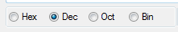, при помощи которой осуществляется выбор системы счисления, а именно 2 – ной, 8 -ричной, 16-ричной – это СС, используемые в ЭВМ, а также 10-тичной СС, так как эта СС используется в нашей повседневной жизни и на обычном калькуляторе мы производим вычисления именно с десятичными числами.  В опорных конспектах стрелками соедините названия СС с соответствующими переключателями:  шестнадцатеричная десятичная восьмеричная двоичная  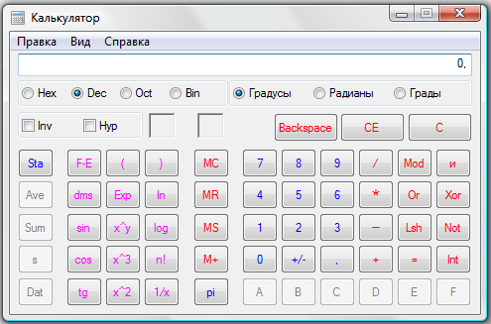  Если вы забыли, к какой СС относится тот или иной переключатель, то выполнив команду Вид в выпавшем меню получите список систем счисления. Кроме того, для выбора СС можно воспользоваться не только переключателями, но и ещё и кнопками функциональных клавиш на клавиатуре. Запишите их.  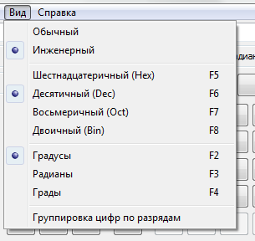  Теперь переведём двоичное число в 8-ричную СС. Для начала выбираем СС с основанием 2.  - Какие цифры используются при записи двоичного числа? (1 и 0)  Обратите внимание на цифровые кнопки – при установке одного из переключателей остаются активными только те цифровые кнопки, которые соответствуют цифрам, возможным в данной СС. В данном случае активны только 1 и 0, а остальные кнопки автоматически выключаются. Выбираем переключатель двоичной СС. Теперь вводим исходное двоичное число. Набор цифр осуществляется с помощью клавиатуры, либо нажатием ЛКМ на цифровые кнопки калькулятора. Затем устанавливаем переключатель, соответствующий другой СС, а именно 8-ричной, число на индикаторе автоматически переводится в соответствующую СС. Мы получили число, равное данному, но представленное в 8-ричной СС.  Переведём десятичное число в 16-ричную СС. (аналогично, обратить внимание на то, что в 16-ричной СС становятся активны не только цифровые кнопки, но и кнопки с латинскими буквами, обозначающие числа 10, 11, 12, 13, 14, 15)  Благодаря этому, вычисления с использованием чисел, записанных в разных СС, идут гладко. Можно спокойно использовать в операциях числа в разной СС, если только не забывать вовремя устанавливать переключатель нужной СС. После того, как получен окончательный результат, его также можно преобразовать в другую СС. | Преподаватель запускает программу  Преподаватель изменяет режим из обычного в инженерный  Слайд  Преподаватель объясняет и демонстрирует на экране перевод чисел
Практическая работа | Чтобы убедиться, что использование Калькулятора облегчает перевод числа из одной СС в другую и позволяет сэкономить много времени, выполним практическую работу:  В опорных конспектах вам предложена таблица с числами, записанные в разных СС (в двоичной, восьмеричной и шестнадцатеричной), вам их нужно перевести в десятичную СС, таким образом, вы получите координаты некоторых точек. Затем полученные точки необходимо нанести на координатную плоскость и соединить их по порядку. В результате мы получим некоторый рисунок.  Тема: “Перевод чисел из одних систем счисления в другие с помощью стандартного приложения Windows Калькулятор”  Цель работы:  Научиться применять приложение Калькулятор при переводе чисел из одних СС в другие.  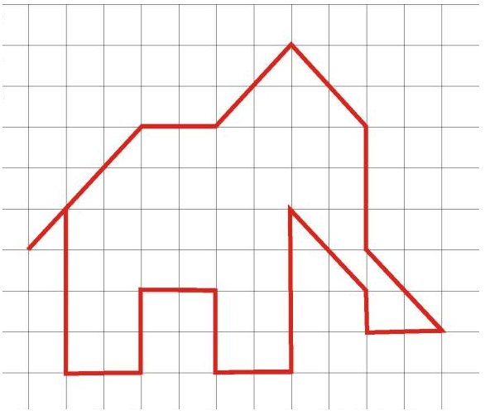  Оценивать вашу работу я буду по следующим трём критериям:  - Правильность выполнения работы  - Скорость выполнения  - Активность  Анализ выполнения работы:  - Ошибки в выборе режима в СС (есть/нет)  - Скорость выполнения задания (низкая/средняя/высокая)  - Активность при ответе в практической работе (как часто студент выходил к доске/не выходил вовсе)  Резервное задание на карточках:   Упорядочите следующие числа по убыванию:  110010011₂, 1952₁₆, 1073₈, 3679₁₀  Докажите равенство:  5₁₀ = 00000101₂  101111₂ = 47₁₀  636₁₀ = 10011111001₂  Сравнить два числа и по результатам выполнения сформулируйте правило сравнения двух чисел, записанных одинаковыми цифрами, но с разными основаниями.  1111₂ и 1111₈  2456₁₀ и 2456₈  1475₈ и 1475₁₆  658₁₆ и 658₁₀  (Если два числа записаны одинаковыми цифрами, но их основания различаются, то больше число, у которого основание больше)  (те, кто не успевает сделать эти задания в классе должны доделать дома) | Слайд  Студенты в процессе перевода по одному подходят к доске, отмечают точки и последовательно их соединяют.
  1 |  |  | 2 |  |  |  | 3 |  |  | 4 |  |  |  | 5 |  |  | 6 |  |  |  | 7 |  |  | 8 |  |  |  | 9
  (1;100)₂ |  |  | (4;7)₈ |  |  |  | (110;111)₈ |  |  | (10;11)₈ |  |  |  | (12;7)₈ |  |  | (1010;100)₂ |  |  |  | (14;2)₈ |  |  | (1010;10)₂ |  |  |  | (12;3)₈
  (1;4)₁₀ |  |  | (4;7)₁₀ |  |  |  | (6;7)₁₀ |  |  | (8;9)₁₀ |  |  |  | (10;7)₁₀ |  |  | (10;4)₁₀ |  |  |  | (12;2)₁₀ |  |  | (10;2)₁₀ |  |  |  | (10;3)₁₀
  10 |  |  | 11 |  |  |  | 12 |  |  | 13 |  |  |  | 14 |  |  | 15 |  |  |  | 16 |  |  | 17
  (8;5)₁₆ |  |  | (1000;1)₂ |  |  |  | (6;1)₈ |  |  | (110;11)₂ |  |  |  | (4;3)₁₆ |  |  | (100;1)₂ |  |  |  | (10;1)₂ |  |  | (2;5)₈
  (8;5)₁₀ |  |  | (8;1)₁₀ |  |  |  | (6;1)₁₀ |  |  | (6;3)₁₀ |  |  |  | (4;3)₁₀ |  |  | (4;1)₁₀ |  |  |  | (2;1)₁₀ |  |  | (2;5)₁₀
Закрепление полученных знаний | - Что вы выполняли во время практической работы?  - В чем преимущество перевода чисел из одних систем счисления в другие с помощью компьютера?  - Как мы переводим числа в приложении Калькулятор? | Ответы студентов
Домашнее  задание | - Вспомнить все изученные алгоритмы перевода чисел из одной позиционной системы счисления в другую.  - Используя приложение Калькулятор, заполнить предложенную таблицу:  - Выполнить работы по карточкам. | ОК
  Двоичная | Восьмеричная | Десятичная | Шестнадцатеричная
  1101111000
   | 521467
   |  | 9548
   |  |  | F458D
Подведение итогов | - Сегодня получают оценку за работу на уроке: _______________  - По теме ко мне есть еще вопросы?  - На столах у каждого из вас лежат карточки, на которых вам необходимо отметить настроение, полученное от урока и написать, что нового вы узнали.  - Домашнее задание вы получили. Занятие закончено. Вы можете быть свободными.
  ФИ ____________________
  Ваше впечатление от урока
  Что нового вы узнали:
  ________________________________________________

ФИ ___________________ группа _____ дата _________
Кроссворд
Тема «Позиционные и непозиционные системы счисления»
- Непозиционная … счисления. (система)
- Символы, участвующие в записи числа и составляющие некоторый алфавит. (цифры)
- Некоторая величина. (число)
- Система счисления, в которой количественный эквивалент («вес») цифры зависит то ее местоположения в записи числа. (позиционная)
- Позиция цифры в числе. (разряд)
- Количество цифр или других знаков, используемых для записи чисел в данной системе счисления. (базис)
- Пятеричная система счисления имеет основание, равное … (пять)
 |  |  |  |  |  | 3 ч
 |  |  |  |  |  | и
 |  | 6 б |  | 1 с | и | с | т | е | м | а
 |  | а |  |  |  | л
4 п | о | з | и | 2 ц | и | о | н | н | а | я
 |  | и |  | и
 |  | с |  | ф |  |  |  | 7 п
 |  |  |  | 5 р | а | з | р | я | д
 |  |  |  | ы |  |  |  | т
 |  |  |  |  |  |  |  | ь

ФИ ___________________ группа _____ дата _________
Кроссворд
Тема «Позиционные и непозиционные системы счисления»
- Непозиционная … счисления.
- Символы, участвующие в записи числа и составляющие некоторый алфавит.
- Некоторая величина.
- Система счисления, в которой количественный эквивалент («вес») цифры зависит то ее местоположения в записи числа.
- Позиция цифры в числе.
- Количество цифр или других знаков, используемых для записи чисел в данной системе счисления.
- Пятеричная система счисления имеет основание, равное …

 |  |  |  |  |  | 3
 |  | 6 |  | 1
4 |  |  |  | 2
 |  |  |  |  |  |  |  | 7
 |  |  |  | 5

ФИ ___________________ группа _____ дата _________
Кроссворд
Тема «Позиционные и непозиционные системы счисления»
- Непозиционная … счисления.
- Символы, участвующие в записи числа и составляющие некоторый алфавит.
- Некоторая величина.
- Система счисления, в которой количественный эквивалент («вес») цифры зависит то ее местоположения в записи числа.
- Позиция цифры в числе.
- Количество цифр или других знаков, используемых для записи чисел в данной системе счисления.
- Пятеричная система счисления имеет основание, равное …

 |  |  |  |  |  | 3
 |  | 6 |  | 1
4 |  |  |  | 2
 |  |  |  |  |  |  |  | 7
 |  |  |  | 5

Опорный конспект
Тема: «Вычисления в позиционных системах счисления с использованием приложения Калькулятор».
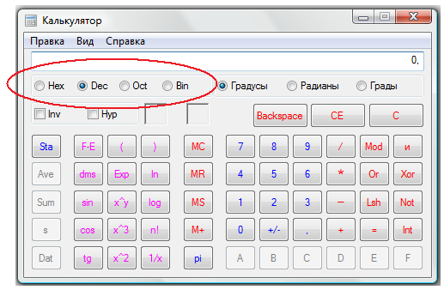
Окно приложения Калькулятор

шестнадцатеричная
десятичная
восьмеричная
двоичная

Тема: “Перевод чисел из одних систем счисления в другие с помощью стандартного приложения Windows Калькулятор”
Цель работы:
Научиться применять приложение Калькулятор при переводе чисел из одних СС в другие.
1 | 2 | 3 | 4 | 5 | 6 | 7 | 8 | 9
(1;100)₂ | (4;7)₈ | (110;111)₈ | (10;11)₈ | (12;7)₈ | (1010;100)₂ | (14;2)₈ | (1010;10)₂ | (12;3)₈
10 | 11 | 12 | 13 | 14 | 15 | 16 | 17
(8;5)₁₆ | (1000;1)₂ | (6;1)₈ | (110;11)₂ | (4;3)₁₆ | (100;1)₂ | (10;1)₂ | (2;5)₈

Домашнее задание
- Вспомнить все изученные алгоритмы перевода чисел из одной позиционной системы счисления в другую.
- Используя приложение Калькулятор, заполнить предложенную таблицу:
- Выполнить работы по карточкам.
Двоичная | Восьмеричная | Десятичная | Шестнадцатеричная
1101111000
 | 521467
 |  | 9548
 |  |  | F458D

